REFLEXÕES ACERCA DA RELAÇÃO TEORIA E PRÁTICA NO PROCESSO DE PLANEJAMENTO NO ENSINO DE CIÊNCIAS
Camila Richter, Fernanda Schwan², Fabiane de Andrade Leite³, Rosangela Inês Matos Uhmann⁴
¹Universidade Federal da Fronteira Sul (UFFS), camilarichter19@gmail.com
²UFFS, fernandaschwan17@gmail.com
³UFFS, fabianeleitepibid@gmail.com
⁴UFFS, rosangela.uhmann@uffs.edu.br

RESUMO: Apresentamos por meio deste trabalho uma atividade prática desenvolvida em uma turma do sétimo ano do Ensino Fundamental de uma escola pública, visto inserção de bolsistas no Programa Institucional de Bolsas de Iniciação à Docência (PIBID)Interdisciplinar da Universidade Federal da Fronteira Sul (UFFS), Campus Cerro Largo/RS. A ação prática teve por princípio a identificação de alguns tipos de bactérias presentes no dia a dia dos alunos a fim de que eles relacionem com o que aprenderam em sala de aula. O foco do trabalho consistiu em um roteiro de aula sobre o tema bactérias e cianobactérias e a avaliação foi construída mediante a coleta de questionários respondidos pelos alunos. Com a realização da atividade identificamos a importância de proporcionar aos alunos metodologias diversificadas que promovam uma relação entre teoria e prática contribuindo para a aprendizagem. Os alunos demonstraram interesse na realização das atividades pois participaram ativamente nas discussões pertinentes respectivas ao contexto teórico-prático.
Palavras Chaves: Teórico-prático; Metodologias diversificadas; PIBID Interdisciplinar.

1 INTRODUÇÃO

O presente trabalho versa sobre uma intervenção didática realizada em uma turma do sétimo ano do Ensino Fundamental de uma Escola Estadual a partir de uma ação de intervenção de bolsistas inseridas no Programa Institucional de Bolsas de Iniciação à Docência (PIBID)Interdisciplinar da Universidade Federal da Fronteira Sul (UFFS), Campus Cerro Largo, RS. O programa apresenta aos licenciandos/bolsistas da área de Ciências da Natureza e suas Tecnologias (CNT) o contexto da prática escolar por meio de ações realizadas de forma compartilhada, ou seja, com contribuições da professora supervisora e professora coordenadora do PIBID.
Partimos da compreensão de que a vivência no ambiente escolar permite melhorar a qualificação docente, pois faz com que o futuro professor tenha oportunidade de vivenciar práticas diferenciadas e específicas da docência e promover maior interação entre as escolas e universidade. De acordo com Tardif (2013, p. 288): “[...] a formação inicial visa habituar os alunos – os futuros professores – à prática profissional dos professores de profissão e a fazer deles práticos reflexivos”. Para partilhar as vivências e saberes em processo de formação inicial que a participação no PIBID tem sido uma oportunidade muito profícua. Temos identificado em nossas vivências como pibidianas a importância da utilização de metodologias diversificadas que contribuem ao processo de ensino no que tange à aprendizagem dos alunos. O primeiro contato que tivemos na escola por meio das ações do PIBID evidenciaram limitações metodológicas, o que provocava, talvez, a falta de interesse nas aulas de ciências pelos alunos.
Nesse sentido, na sequência apresentamos a metodologia de organização de uma atividade teórico-prática desenvolvida em uma escola pública, visto a organização das ações metodológicas empreendidas acerca da temática proposta, bem como os resultados da reflexão crítica das licenciandas/bolsistas, acerca da relação teoria e prática no processo de ensino com foco na aprendizagem.

2 METODOLOGIA/ DETALHAMENTO DAS ATIVIDADES

Com vistas a proporcionar de forma efetiva a relação teoria e prática em sala de aula temos (por meio da inserção no PIBID) buscado desenvolver ações que visam contribuir na construção de conhecimento em ciências pelo aluno por meio da realização de atividades experimentais com foco investigativo.
A aula realizada, foco deste relato, objetivou reconhecer a importância do surgimento das bactérias, a importância das bactérias no meio ambiente, na alimentação, bem como a importância médica. E também conhecer a morfologia, estrutura e características gerais das bactérias e ressaltar a importância ecológica das bactérias para o ambiente e ser humano.
O processo teve início a partir da realização do planejamento de forma colaborativa, com a participação das bolsistas e a professora titular da turma. O planejamento foi organizado em quatro momentos, sendo que inicialmente tivemos a intenção de proporcionar um diálogo com os alunos a fim de identificarmos quais os conhecimentos que já possuíam sobre bactérias e cianobactérias.
Na sequência apresentamos um curta metragem que apresenta a vida e os estudos de Oswaldo Cruz, as contribuições dele à ciência, como forma de abordar aspectos da História da Ciência no contexto de ensino. Após foi realizada uma apresentação, na forma de uma aula expositiva e dialogada sobre o conteúdo das bactérias em que compartilhamos informações sobre este grupo de seres vivos. Buscamos dar ênfase ao uso de imagens em todo o processo de ensino com o intuito de propiciar discussões, questionamentos e auxiliar na compreensão dos conteúdos abordados. Explicamos também sobre a distinção entre seres procarióticos e eucarióticos.
O terceiro momento ocorreu por meio da realização de uma atividade experimental que consistiu na criação de um cultivo de bactérias. Para a realização do experimento, buscamos relacionar a atividade com os aspectos históricos apresentados no curta metragem.
Na sequência, apresentamos a atividade experimental desenvolvida em sala de aula. Para tanto, previamente preparamos o material utilizado que consistia em realizar o cultivo de bactérias em placas de petri. A preparação exigiu o cozimento de uma batata e de repolho roxo em meio litro de água, separando o caldo em uma vasilha, conforme figura 1.

FIGURA 1- Preparo do meio de cultura das bactérias
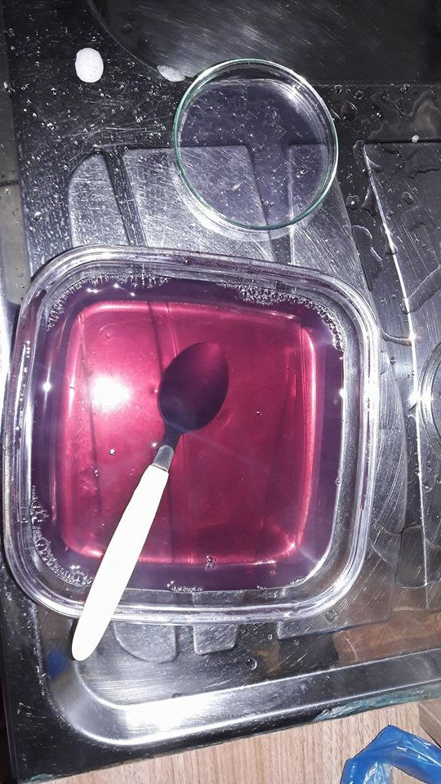
Fonte: As autoras.

Ainda no processo preparatório, adicionamos o açúcar, o sal e a gelatina na solução, misturamos até dissolver a gelatina e os demais materiais. Em seguida, colocamos a mistura nas placas de petri e tampamos com plástico Insufilme.
Na sala de aula realizamos a demonstração da inoculação das bactérias, momento em que os alunos foram organizados em grupos. Cada grupo recebeu um roteiro da experimentação e três placas de petri com o meio de cultura já preparado. Com o auxílio de cotonetes, os alunos foram instigados a investigar a presença de bactérias em diferentes materiais. Para tanto, tiveram que friccionar a haste de algodão de um cotonete em materiais como: cédulas de dinheiro e esponja de cozinha, também poderiam realizar a verificação usando saliva, e testar no preparado contido na placa de petri, conforme figura 2.

FIGURA 2- Realização de identificação da prática.
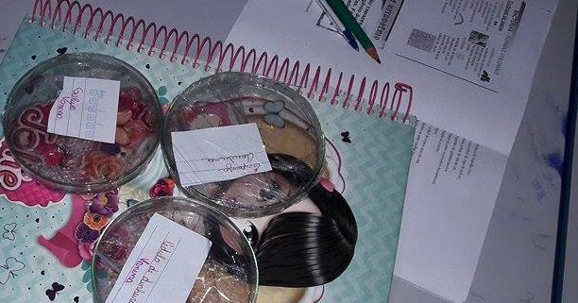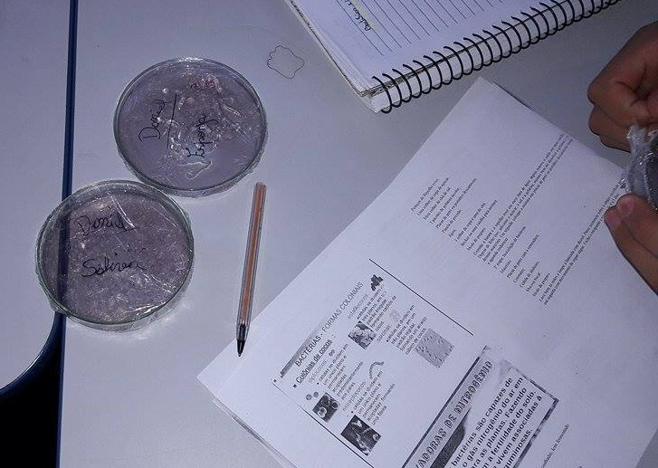
Fonte: As autoras, 2017.

Como quarto momento do planejamento solicitamos que os alunos respondessem a um questionário, que poderia ser realizado como tarefa de casa. As questões propostas foram as seguintes:1-Explique porque foi utilizado a batata e o repolho roxo no meio de cultura das bactérias e de que forma isso ajudou as bactérias a se reproduzirem? 2- Ao analisarem o cultivo de bactérias, que tipos de bactérias (cocos, vibrião, espirilo, bacilos e espiroquetas) se desenvolveram em cada material (mucosa bucal, cédula de dinheiro e esponja de cozinha)? 3- De que forma essa prática pode auxiliar no melhor entendimento do conteúdo? Para que os mesmos respondessem ao questionário foi solicitado que os alunos pesquisassem e refletissem acerca dos diálogos realizados em sala de aula e do que investigaram com a realização do experimento.
Para finalizar o planejamento, realizamos uma socialização das reflexões dos alunos na aula seguinte, bem como proporcionamos a observação dos meios de cultura preparados pelos grupos, considerando que as bactérias demorariam certa de quatro dias para começarem o seu processo de desenvolvimento, e que poderiam analisar o que aconteceu após esse período.

3 RESULTADOS E ANÁLISE

A realização da intervenção didática na aula de ciências da turma do 7º ano possibilitou aprendizagem coletiva, tanto para o estudante, como para nós licenciandas/bolsistas, assim como para a professora da turma. Os estudantes foram motivados para a construção de um conhecimento específico na identificação das principais bactérias que existem no ambiente em que vivem. Destacamos que esse processo foi permeado por ações teóricas e práticas que possibilitaram um melhor ensino e também aprendizagem pelos estudantes no contexto vivenciado. Com isso, compreendemos a necessidade de oportunizar aos alunos estratégias que contribuíssem para instigá-los a desenvolver o conhecimento sobre os assuntos abordados, entre os quais buscamos fortalecer com a realização de atividades experimentais de forma investigativa.
A realização de experimentos em sala de aula, segundo Fagundes (2007, p. 321): “[…] é fundamental no ensino de Ciências, contribuindo para aproximar o ensino de Ciências das características de seu cotidiano”. Portanto, ao explorar o que o aluno traz consigo desde a sua origem, os seus valores e suas crenças, significa a não comprovação de uma teoria, tendo como função na experimentação a investigação, pois favorece o desenvolvimento da aprendizagem discente.
A atividade experimental contribui na construção do conhecimento escolar, pois gera nos alunos muitos questionamentos e o levantamento de hipóteses, fazendo com que busquem através de suas respostas entender os problemas identificados na prática, levando em consideração os conhecimentos prévios já existentes para resolver tais problemas, levando-os assim a refletir, investigar e a observar comunicar aos outros os resultados obtidos (FAGUNDES, 2007).
A diversificação de processos metodológicos em sala de aula na educação básica, de forma especial no ensino de Ciências tem sido uma das marcas do programa de iniciação à docência, o qual tem contribuído para qualificar, também, a formação de professores formadores e das escolas, em especial da área de CNT. Quanto a isso, compreendemos o potencial das ações desenvolvidas por meio dos diálogos colaborativos realizados entre professores da educação básica, professores formadores e licenciandos. O movimento discursivo gerado nos planejamentos torna-se alavanca propulsora da formação de professores de forma coletiva.

A experimentação é essencial para um bom ensino de Ciências. Em parte, isto se deve ao fato de que o uso de atividades práticas permite maior interação entre o professor e os alunos, proporcionando, em muitas ocasiões, a oportunidade de um planejamento conjunto e o uso de estratégias de ensino que podem levar a melhor compreensão dos processos das ciências. (ROSITO, 2008, p. 197).

Com esta intenção que o presente relato traz as discussões oriundas do planejamento e as reflexões que emergiram da realização das aulas sob a temática das bactérias e cianobactérias em que o foco central do planejamento esteve ancorado em proporcionar a construção do conhecimento científico pelos estudantes, por meio da realização de atividades que aproximam aspectos teóricos e práticos em sala de aula. Compreendemos de acordo com Medeiros e Cabral (2006, p.04),que a atividade docente com prevalência na teoria, “por si só não leva à transformação da realidade; não se objetiva e não se materializa, não sendo, pois práxis. Por outro lado a prática também não fala por si mesma, ou seja, teoria e prática são indissociáveis como práxis”.
Desta forma, é necessário que haja um entendimento quanto ao sentido no desenvolvimento das atividades práticas em constante relação teórica, tendo em vista os conhecimentos científicos e escolares e, ao mesmo tempo a relação com o cotidiano. Segundo Silva e Zanon (2000, p. 134).

As atividades práticas assumem uma importância fundamental na promoção de aprendizagens em ciências e, por isso, consideramos importante valorizar propostas alternativas de ensino que demostrem essa potencialidade da experimentação: a de ajudar os alunos a aprender através do estabelecimento de inter-relações entre os saberes teóricos e práticos.

Para o professor e para nós bolsistas do PIBID também é possibilitado muitos momentos de aprendizado e reflexão com as atividades práticas, pois quando em contato com a realidade escolar de interação coletiva é possibilitado refletir acerca do processo muitas vezes rotineiro ao qual estamos acostumados a vivenciar.
Durante a prática (da criação de um cultivo de bactérias) observamos a curiosidade e o quanto os estudantes compartilhavam de informações e questionamentos importantes acerca do que sabiam e o que esperavam ao realizar o cultivo de bactérias. Como modo de auxiliá-los na construção dos conhecimentos pelos mesmos, que a prática foi planejada, sendo que as respostas dos alunos sobre a prática realizada confirmaram a importância na realização de aulas teórico-práticas.
Pois, conforme respostas dos estudantes foi perceptível, a exemplo da segunda questão, respectivo aos tipos de bactérias que se desenvolveram em cada material, visto a maneira como os estudantes relacionaram o conteúdo abordado em sala de aula à prática realizada, em resposta, a saber: “Mucosa bucal formou bactérias em formato de cocos; cédula de dinheiro formaram-se vibriões e a esponja formou bacilos” (grupo 1).
Em outra questão (3ª) nossa intenção foi dar ênfase ao conhecimento dos estudantes em relação ao que a prática pode auxiliar no entendimento do conteúdo propiciando, visto que: “Para entendermos melhor como se inicia o ciclo de vida das bactérias, por meio da experiência realizada, por meio da mucosa bucal, cédula de dinheiro e esponja, podemos acompanhar como ela se reproduz no habitat em que foi inserida, e assim com o auxílio desta prática tivemos a oportunidade de entender melhor o conteúdo” (grupo 2). Para Silva e Zanon (2000, p. 136): “[...] de nada adiantaria realizar atividades práticas em aula se esta aula não propiciar o momento da discussão teórico-prático que transcende o conhecimento de nível fenomenológico e os saberes cotidianos dos alunos”. É inevitável que o professor faça essa mediação, pois sem ela os alunos não conseguiriam desenvolver determinadas explicações acerca da prática executada.

Diante do exposto, podemos concluir que o desenvolvimento de uma consciência crítica sobre a relação necessária entre teoria e prática, seria o diferencial que conduziria dialeticamente tal relação rumo a uma nova práxis. Portanto, o exercício da docência, enquanto ação transformadora que se renova tanto na teoria quanto na prática, requer necessariamente o desenvolvimento dessa consciência crítica (MEDEIROS; CABRAL, 2006, p.05).

Ainda sobre a mesma pergunta (3ª) nos deteremos a firmar a importância da relação teoria e prática com entendimento consciente, no sentido de que: “as aulas com as bolsistas do PIBID nos auxiliam para que possamos ver na prática, situações que estão em nosso dia a dia e não nos damos conta de como elas ocorrem, visto também a teoria”. Nesta questão é perceptível a necessidade que os alunos possuem de ter algo palpável, ou seja, a experimentação tem esse sentido ajudando no entendimento de um conteúdo muitas vezes trabalhado apenas de forma teórica. No entanto, todo cuidado é válido, pois existem conhecimentos abstratos que exigem um entendimento para além de uma atividade concreto. E quando essa questão de entender os conhecimentos na prática é superado, os alunos começam a produzir o próprio conhecimento. Silva e Zanon (2000, p. 121) contribuem: “[...] as aulas práticas são importantes para que os alunos ‘vejam com seus próprios olhos’, para que os alunos ‘vejam a realidade como ela é’, para que tirem suas próprias conclusões e seus próprios conhecimentos ‘descobrindo a teoria na prática’”.
Neste sentido, ao analisarmos as falas e preocupações dos alunos percebemos que eles estão em processo de aprendizagem na mira da construção e conhecimento, o que é facilitado por meio da constante mediação do professor que passa de um transmissor de conhecimento, para alguém que faz do aluno um sujeito no processo de ensino e aprendizagem.

4 CONCLUSÕES

No processo de experimentação temos identificado a importância de promover a construção do pensamento crítico e reflexivo não só dos alunos, mas também dos professores em formação constante para conduzir a relação teoria e prática em algo indissociável. A realização da atividade experimental desenvolve a integração do conteúdo abordado em sala de aula com alguns elementos do cotidiano possibilitando o acesso ao conhecimento, em especial visto a prática desenvolvida, sobre as bactérias pelos estudantes de forma crítica e reflexiva, conforme observações e questionamentos feitos em sala de aula e para a busca temática do conteúdo a ser abordado.
Compreendemos que o ensino de Ciências precisa ocorrer de maneira integrada com as atividades práticas, pois auxilia no desenvolvimento de ações que potencializam a construção do conhecimento teórico. É do conhecimento dos professores de Ciências a importância em desenvolver atividades teórico-práticas em sala de aula e o fato destas despertarem interesse nos estudantes, sendo que eles mesmos relatam como sendo uma ferramenta motivadora no processo de ensino e aprendizagem de Ciências.
A realização do planejamento aqui proposto ao ensino dos conceitos de Ciências foi significativa, pois envolveu um tema que está relacionado com abordagens vinculadas à realidade dos alunos, o que proporcionou debates e questionamentos que puderem ser refletidos por todos os sujeitos escolares. Assim, por meio da atividade prática os estudantes envolveram-se com as atividades propostas desenvolveram outras habilidades também de manuseio de materiais práticos.
Sendo assim, afirmamos que a atividade experimental ajuda o aluno, pois ele deixa de receber informações sobre os conceitos já prontos para ir à busca de soluções e respostas para os problemas encontrados, desenvolvendo assim a construção do conhecimento, da argumentação e da sua autonomia. “A função pedagógica da experimentação no ensino está na sua finalidade de ajudar os estudantes na compreensão dos conceitos sobre os quais os fenômenos se referem, auxiliando no papel investigativo” (ZANON; UHMANN, 2012, p.02), com vistas à significação conceitual.
Diante disso, afirmamos que as atividades práticas são importantes para a melhoria da educação e andamento das aulas, promovendo uma aprendizagem mais gratificante, tornando-se aliada dos professores no processo de ensinar Ciências.

5 REFERÊNCIAS

FAGUNDES, S. M. K. Experimentação nas Aulas de Ciências: um meio para a formação da autonomia? In: GALIAZZI, M. C. et al. Construção curricular em rede na educação em ciências: uma porta de pesquisa nas sala de aula. Ijuí: Ed. Unijuí, 2007. p.317-336.

MEDEIROS, M. V.; CABRAL, C. L. de O. Formação Docente: da teoria à prática em uma abordagem sócio-histórica. Revista E-curriculum, São Paulo, v.1, n.2, junho de 2006. Disponível em: http://www.pucsp.br/ecurriculum . Acesso em 23/05/2017.

ROSITO, B. A. O ensino de ciências e a experimentação. In: MORAES, R. (Org.). Construtivismo e ensino de ciências: reflexões epistemológicas e metodológicas. Porto Alegre: EDIPUCRS, 2008. p.195-208.

SILVA, L. H. de A.; ZANON, L. B. A experimentação no ensino de ciências. In: SCHNETZLER, R. P. (Org.); ARAGÃO, R. M. R. (Org.). Ensino de ciências: fundamentos e abordagens. Piracicaba: UNIMEP/CAPES, 200O. p. 120-154.

TARDIF, M. Saberes docentes e formação profissional. Petrópolis, RJ: Vozes, 2013.

ZANON, L. B.; UHMANN, R. I. M. O desafio de inserir a experimentação no ensino de ciências e entender a sua função pedagógica. Anais do XVI Encontro Nacional de Ensino de Química (XVI ENEQ) e X Encontro de Educação Química da Bahia (X EDUQUI), Salvador, BA, Brasil – 17 a 20 de julho de 2012. Disponível em: http://www.portalseer.ufba.br/index.php/anaiseneq2012/article/view/8011. Acesso em:16/05/2017.

https://www.youtube.com/watch?v=wpgsxBOPpLI

